Dzień dobry Kotki
Jak się macie? Jak minął Wam wczorajszy dzień?
Mam nadzieję, że wszyscy jesteście zdrowi

Środa, 20.05.2020r.
Temat: Jak nasi rodzice.

- Na początek szybkie przypomnienie wierszyka

„Mama i Tata to świat nasz cały,
ciepły, bezpieczny, barwny, wspaniały,
to dobre, czułe, pomocne ręce
i kochające najmocniej serce.
To są wyprawy do kraju baśni,
wakacje w górach, nad morzem, na wsi,
loty huśtawką, prawie do słońca
oraz cierpliwość co nie ma końca.
Kochana Mamo, Kochany Tato
dzisiaj dziękować chcemy Wam za to,
że nas kochacie, że o nas dbacie
i wszystkie psoty nam wybaczacie.”

- Otwórz książkę na stronie 46.
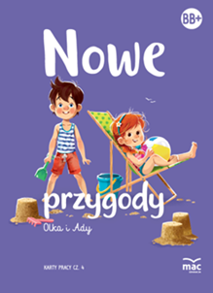

- W ramkach narysuj swoją mamę i swojego tatę.
- Nazwij kwiatki, na kolejnej stronie naklej brakujące, według rytmu z poprzedniej karty.

- Ćwiczenia w porównywaniu wzrostu.

- Poproś rodzica, aby zmierzył Twój wzrost.
- Dobierz się w parę z kimś z Twojej rodziny, stańcie tyłem do siebie i porównajcie swój wzrost.
- Spróbuj określić najwyższą i najniższą osobę z domowników.
- Poszukaj u siebie w domu przedmiotów, które są z Tobą równe, od ciebie niższe i wyższe.

- Wykonaj zadanie z książki- strona 47.

- Określ, która osoba na ilustracjach jest wyższa- pokoloruj jej ubranie.
- Ułóż ilustracje w kolejności od tej, na której biała szafa jest najwyższa, do tej, która jest najniższa (możesz ponumerować obrazki).

- Chwila odpoczynku i dobrze Wam znana gimnastyka

- Zabawa orientacyjno-porządkowa Wysoko – nisko.
Dzieci biegają po pomieszczeniu, na hasło Wysoko! stają na palcach, wyciągają w górę ręce i klaszczą nad głową; hasło Nisko! Jest sygnałem do wykonania przysiadu i uderzenia rękami o podłogę.
- Ćwiczenie wyprostne Rodzic zmęczony i rodzic wypoczęty.
Dzieci siedzą skrzyżnie, ręce trzymają na kolanach. Na hasło Rodzic zmęczony wykonują luźny skłon tułowia w przód. Na hasło Rodzic wypoczęty – prostują tułów, głowę trzymają prosto.
- Podskoki Froterujemy z mamą podłogę.
Dzieci rytmicznie, naprzemiennie wykonują wykroki nogami w przód.

- Otwórz książkę na stronie 48.

- Wyklaskuj podany rytm i powtarzaj tekst za rodzicem.
- Naklej serduszka tak, aby pionowo i poziomo były one zwrócone w różnych kierunkach.
- Policz ile serduszek zwróconych jest w lewą, a ile w prawą stronę.

- Matematyczne wyzwania.
Rozwiąż poniższe zadania:

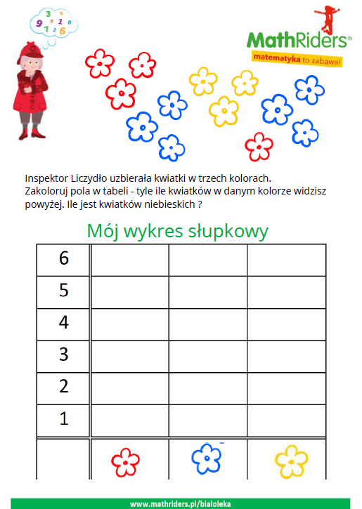
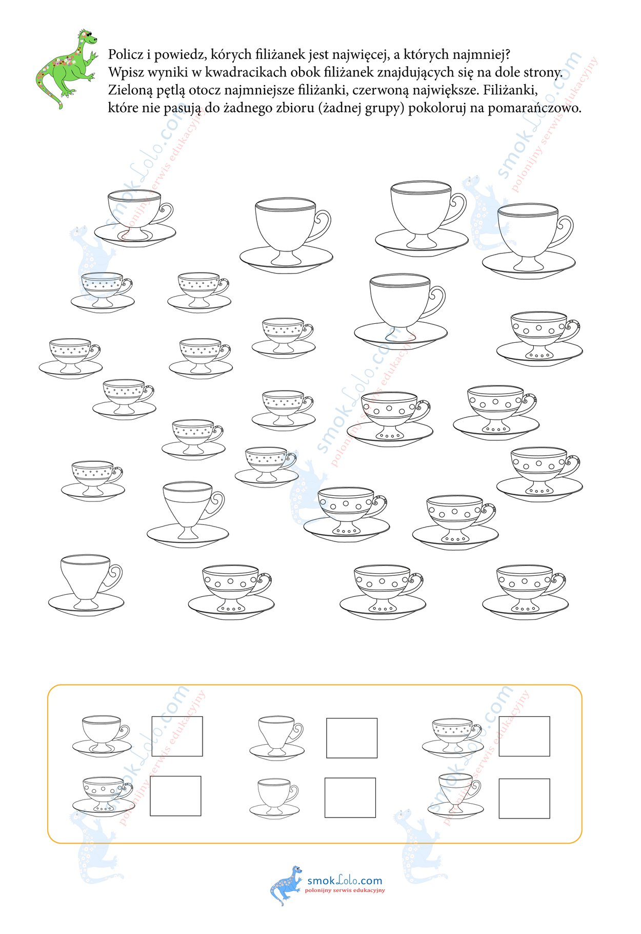

Zadanie dla chętnych:
Wytnij obrazek po przerywanych liniach, a następnie ułóż go z powrotem i naklej na kartkę.
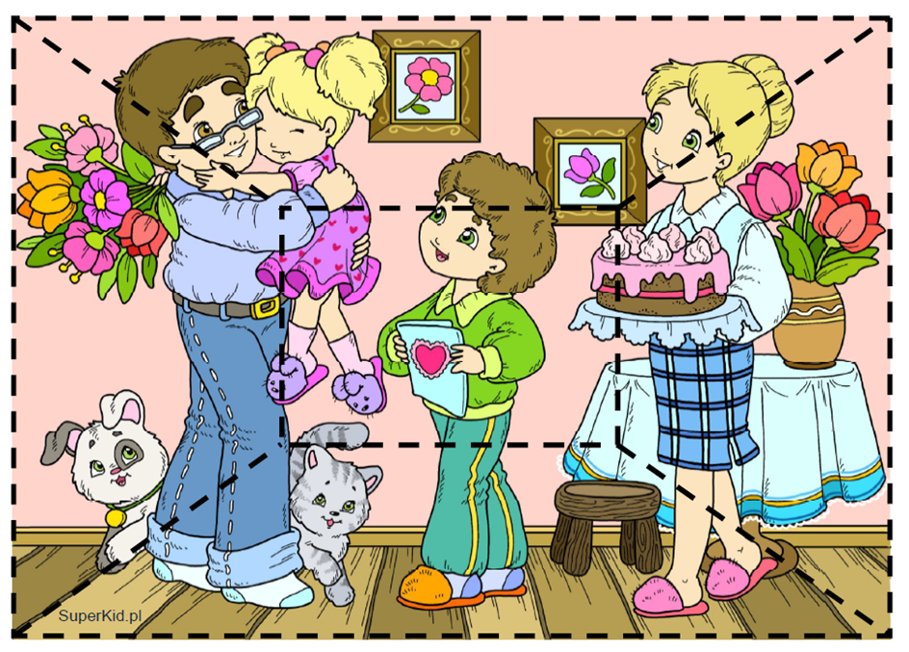

Dzisiaj nie ma nic do wysłania, chyba, że dzieci mają ochotę pochwalić się jakąś swoją pracą
Pozdrawiam serdecznie

